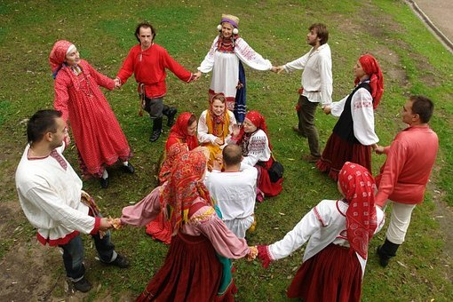

Фольклор является источником мудрости народа в его отношениях с природой. Потому что истоки экологической культуры берут свое начало в многовековом опыте народа, в традициях ответственно-бережного отношения к природным богатствам родной земли.
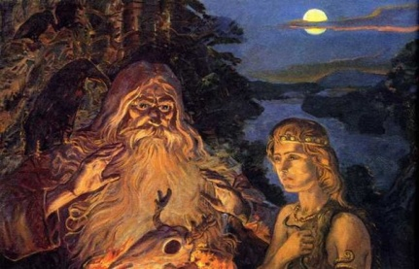
Мордовский народ создал богатейший фольклор:

- Потешки;
- прибаутки;
- заклички;
- скороговорки;
- считалки;
- пословицы;
- колыбельные песни;
- сказки.
Мордовские пословицы и поговорки
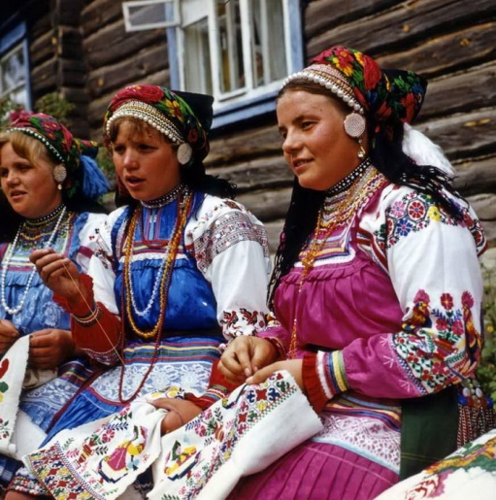
В мордовском фольклоре значительное место
занимают малые жанры: пословицы, поговорки, приметы, загадки. Самым распространенным и жизнестойким видом является пословица.
Это — краткое народное изречение, имеющее одновременно буквальный и переносный план или только переносный и составляющее законченное предложение.

Васенда арьсек, тоса вал аст.
(В начале подумай, потом слово скажи)
Кржа содат, кржа вал и азат.
(Мало знаешь, мало и слов скажешь)
Аф ся тядясь цебярь, кона шачфтонзе, а ся, кона цебярьста касфтонзе.
(Не та мать хороша, которая родила, а та, которая воспитала)
Мордовские сказки
Сказки в мордовском фольклоре – один из самых распространенных жанров. Сказкой называют и нравоучительные рассказы о животных, и полные чудес волшебные повествования, и замысловатые авантюрные повести, отдельные анекдоты. Характерный признак сказки в том, что она подается рассказчиком и воспринимается слушателем прежде всего как поэтический вымысел, как игра фантазии.

Мордовская сказка «Сыре-варда»
Жили когда-то старик и старуха, и было у них три сына. Все трое — здоровые, сильные да красивые. Жили они очень бедно: земли у них было мало; а тут ещё и всякие несчастья: то хлеб от засухи не уродится, то градом его выбьет, то, глядишь, всю скотину мор погубит.
Подросли сыновья, стали отцу в работе помогать: работают и день и ночь, работают до пота, до усталости, а удачи всё нет да нет.
— Смотрите, смотрите! — говорят соседи. — Какие молодцы, а не могут себя да своих стариков прокормить. Срам!.. Шли бы уж лучше куда на сторону, нанялись в работники. Может, тогда и поправились бы.
Обидно стало сыновьям. Пошли они к отцу с матерью, просят:
— Отпустите нас, отец и мать! Пойдём мы на чужую сторону жить, счастье добывать!
Запечалились старик со старухой, заплакали:
— Куда вы, сыночки, пойдёте? На кого нас, старых людей, покинете?
Говорит на это старший сын:
— Не плачьте, отец с матерью, не тужите! Найдём мы вольную землю!
Средний добавил:
— Будем там хлеб засевать.
А младший сказал:
— А вас, отец и мать, мы никогда не покинем, никогда не забудем! Как окрепнем, будем вам помогать.
Согласились старик ее старухой отпустить сыновей на новые земли.
Собрали их в путь-дорогу. Попрощались сыновья и на память о себе посадили под окном молодую зелёную ветлу. Сказали сыновья отцу с матерью:
— Берегите нашу ветлу, поливайте её! Пока она зелена да свежа — и мы живы-здоровы, а засохнет — не к добру это!
Ушли сыновья. Старик со старухой одни остались.
Много ли, мало ли времени прошло — родилась у них дочка, пригожая да ласковая. Растёт перед окнами ветла, и дочка растёт — одна другой краше. Кормят, поят старики свою дочку, одевают её, обувают и за ветлой ухаживают: водой поливают, от скотины оберегают.
Выросла девушка большая, стала на улицу ходить, с подругами играть. Вот раз приходит она домой и горько плачет. Спрашивает её мать:
— Чего ты, моя дочка, плачешь, не обидел ли тебя кто?
— Как же мне не плакать! У всех моих подружек в селе есть старшие братья, только я одна-одинёшенька!
Запечалилась мать. Рассказала она дочке про трёх своих сыновей, как посадили они под окном ветлу и ушли от нужды да нехваток — искать вольную землю.
— С тех пор о них ни слуху ни духу, — прибавила она.
Полюбила девушка молодую ветлу, стала за ней ухаживать: листья сухие с неё обирает, водой поливает, а то сядет под ней, песню поёт или вышивает.

Мордовские песни
Весьма богат и разнообразен песенный репертуар мордовского фольклора (исторические, лирические, мифические, колыбельные песни, частушки и причитания, которые исполняются при свадебном и похоронном обрядах).

Народная (мордовская) песня - Акша лов (Белый снег)

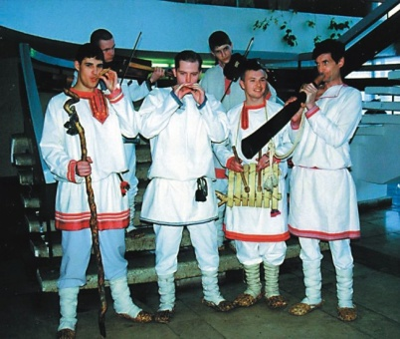
1)Шобдава лисян мора моран.
Ловнеть солофтом сяка еран
Тялонь удомась явай катк
Лембе морозень
Ловневне катк, ловне катк
Привет
Ловне ловне акша лов
лиийхте мель кати ков
ловнесь акша прай и прай
курок лии тундась сей сай, сей сай
2)акшелды модась, акса менельсь
Акша мелафне лиихте венепсть
Акша панфнень пряс валги ловсь
Акша тялоть кетс лембось повсе лембось повсе
Пр-ев тот же
3)Тялоти казян сетьме мора
Пингонь етазне лайме порась
Прязон пеерди акша пончфт
Васьфтан кельгоман
Сельмаван сельмаван

«Фольклор
Земли Мордовской»

